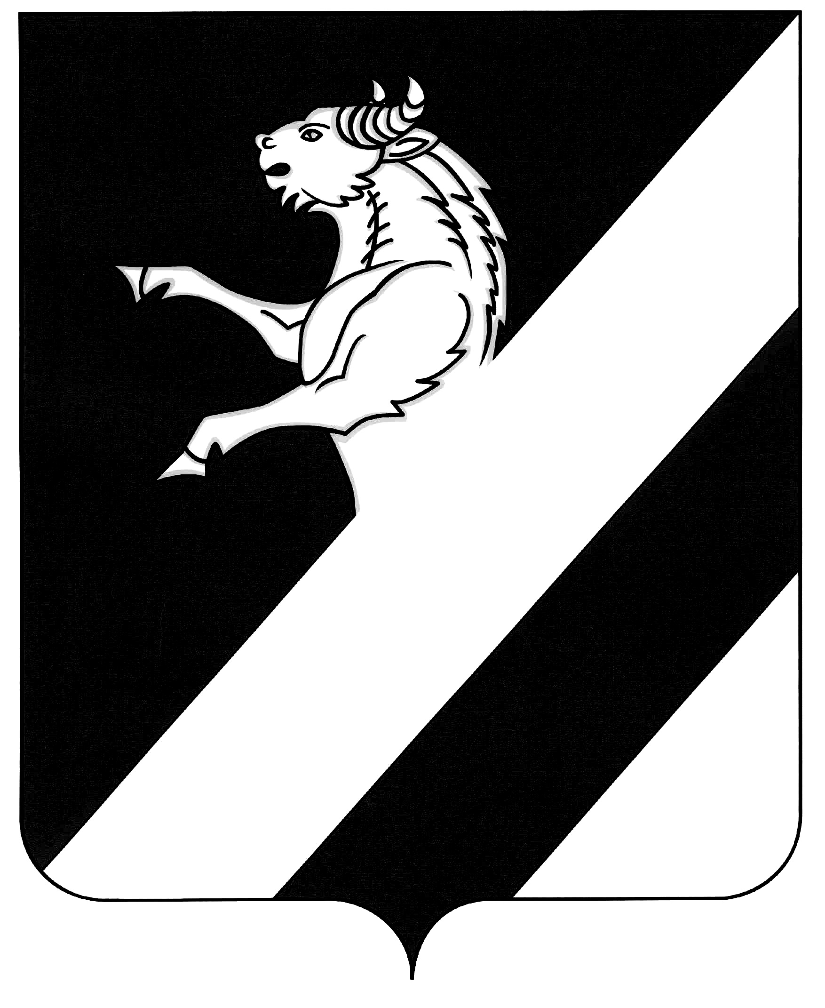

КРАСНОЯРСКИЙ КРАЙ
АЧИНСКИЙ РАЙОН
АДМИНИСТРАЦИЯ БЕЛОЯРСКОГО СЕЛЬСОВЕТА

П О С Т А Н О В Л Е Н И Е

23.06.2022 № 39-П

Об обеспечении безопасности людей
на водных объектах Белоярского сельсовета
в летний период 2022 года

В целях обеспечения безопасности людей на водных объектах расположенных в границах МО Белоярский сельсовет, на основании ст. 14 Федерального закона от 06.10.2003 № 131-ФЗ «Об общих принципах организации местного самоуправления в Российской Федерации», Постановлением Совета администрации Красноярского края от 21.04.2008 № 189-П «Об утверждении правил охраны жизни людей на водных объектах в Красноярском крае», руководствуясь подпунктом 24 пункта 1 статьи 8 Устава Белоярского сельсовета, ПОСТАНОВЛЯЮ:

1. В связи с отсутствием пляжей, специально оборудованных мест для купания, запретить купание граждан в водоемах, находящихся на территории МО Белоярский сельсовет в летний период 2022 года (Приложение №1).
2. В целях предотвращения возникновения и распространения инфекционных заболеваний, и массовых неинфекционных заболеваний (отравлений), употребление для пищевых целей сырой воды из открытых водоемов расположенных в границах МО Белоярский сельсовет ЗАПРЕТИТЬ.
3. В населенных пунктах расположенных на территории МО Белоярский сельсовет организовать доведение до населения требований настоящего Постановления через информационный лист «Белоярские Вести».

4. Постановление от 19.07.2021 № 55-П «Об обеспечении безопасности людей на водных объектах Белоярского сельсовета в летний период 2021 года» считать утратившим силу.
5. Контроль исполнения данного Постановления оставляю за собой.
6. Постановление вступает в силу после его официального опубликования в информационном листе «Белоярские Вести» и подлежит размещению в сети Интернет на официальном сайте Ачинского района: http://www.ach-rajon.ru.

Глава Белоярского сельсовета А.С. Сабиров

Марковцева Оксана Ивановна
8(39151)97-2-15

Приложение №1
к постановлению Главы
Белоярского сельсовета
от 23.06.2022 № 39-П

На запретные места для купания граждан в водоемах, находящихся на территории МО Белоярский сельсовет в летний период 2022 года выставлены запрещенные знаки:
- берег р. Чулым в районе дамбы д. Зерцалы;
- берег р. Чулым у дома №2 по ул. Школьная с. Белый Яр;
- берег р. Чулым на пересечении ул. Зеленая и Набережная с. Белый Яр;

